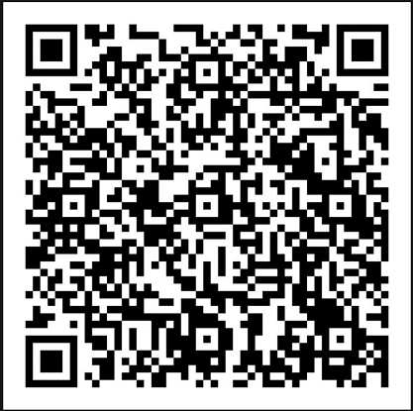

2022 电子商务2201班班级群

汪金婕 15172039760

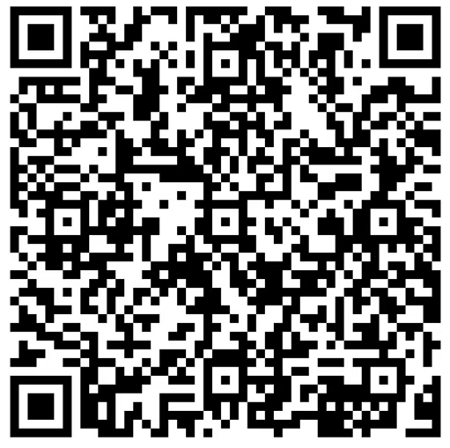

2022计算机应用技术2201班班级群

石寒梦 18040620605

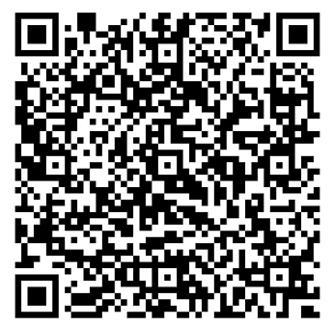

2022计算机应用技术2202班班级群

石寒梦 18040620605

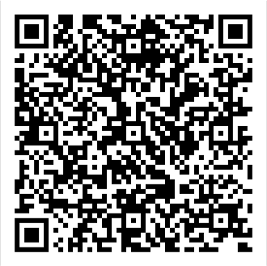

2022计算机应用2203班班级群

曾丹丹13164197701

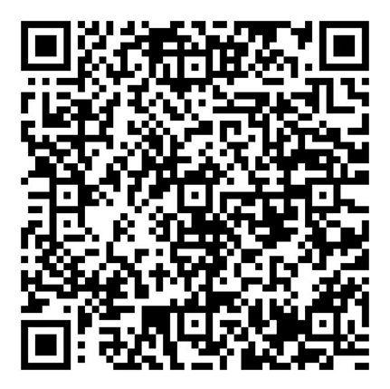

2022计算机应用技术2204班班级群

杨金，17771169967

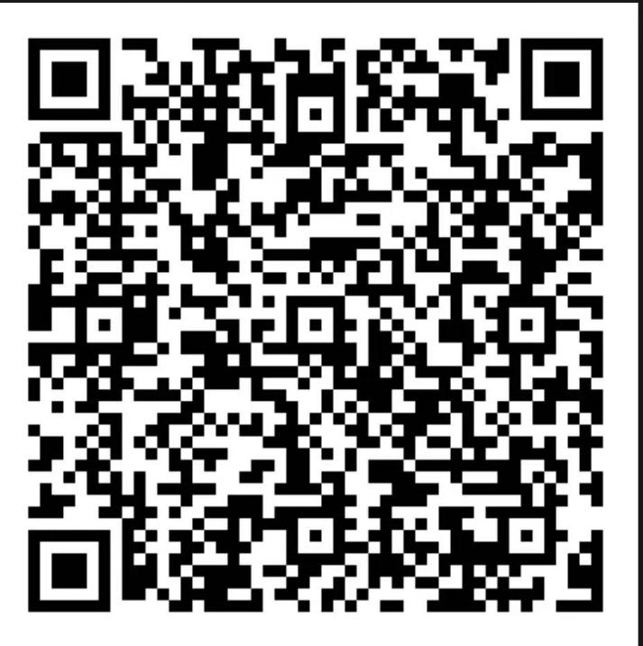

2022数据科学与大数据技术2201班班级群

马艺静，15237605177

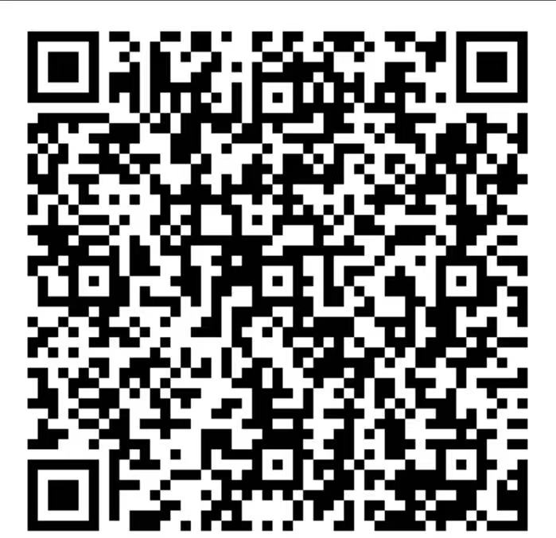

2022数据科学与大数据技术2202班班级群

马艺静，15237605177